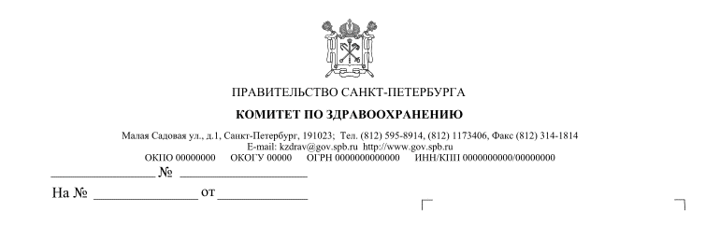

ПРАВИТЕЛЬСТВО САНКТ‑ПЕТЕРБУРГА

**КОМИТЕТ ПО ЗДРАВООХРАНЕНИЮ**

**РАСПОРЯЖЕНИЕ**

|  |  |
| --- | --- |
| ___________ | № _____ |
| **О признании утратившими силу**  **распоряжений Комитета по здравоохранению** | |

1. Признать утратившими силу:

распоряжение Комитета по здравоохранению от 09.12.2022 № 857-р "О целевом обучении и формировании потребности в целевой подготовке специалистов медицинского профиля",   
за исключением пункта 6;

распоряжение Комитета по здравоохранению от 11.05.2023 № 215-р "О внесении изменений в распоряжение Комитета по здравоохранению от 09.12.2022 № 857-р".

2. Контроль за выполнением настоящего распоряжения возложить на заместителя председателя Комитета по здравоохранению Гранатович О.В.

**Председатель**

**Комитета по здравоохранению Д.Г. Лисовец**